UNIVERSIDADE DE SÃO PAULO - DEPARTAMENTO DE HISTÓRIA
História Antiga I (Rafael Scopacasa)
Aula 12. Cartago e o Mediterrâneo ocidental
Roteiro de estudo (para antes da aula)
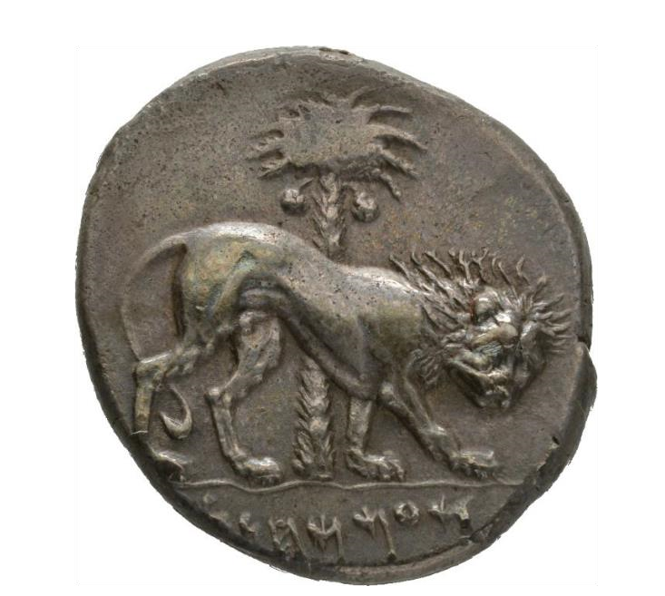

Moeda de prata “sículo-púnica”, cerca de 430-420 a.C. Staatliche Münzsammlung München.

- Faça a leitura principal: KORMIKIARI, Maria Cristina N. 2015. Expansão fenício-púnica no Mediterrâneo central e ocidental: realidades próximas e distintas. Phoinix UFRJ, v. 21, p. 86-101.

- Faça, se possível, eventuais leituras complementares disponibilizadas no Moodle, em especial a Introdução da tese do Nathan Pilkington (pp.1-36).

- Em seguida, prepare-se para a aula refletindo sobre os seguintes pontos:

  - Como que Kormikiari identifica a presença fenício-púnica no Mediterrâneo ocidental a partir da arqueologia?

  - Quais mudanças Kormikiari nota na posição de Cartago no contexto do Mediterrâneo ocidental entre os séculos 6 e 5 a.C.?

  - Qual é a tese de Nathan Pilkington sobre o imperialismo cartaginês?

OBS: a fonte para a atividade de análise será apresentada em aula.

